**¿SE FUE UN GRANDE DE LAS AMÉRICAS?**

**Pedro Pierre**

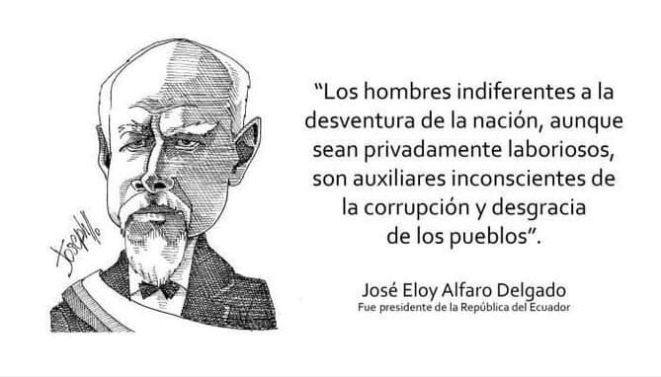

Me refiero a José ‘Pepe’ Mujica de Uruguay del que se anunció la fa falsa noticia de su fallecimiento hace unos días. “José Mujica, expresidente de Uruguay, se encuentra tranquilo en su chacra ubicada en Rincón del Cerro, en las afueras de la capital de Uruguay, Montevideo”. Pepe Mujica hace parte de estos hombres que pervivirán más allá de su muerte física.

Es cierto que, a sus 89 años, sufre de un cáncer que se ha agravado en estos últimos meses. Además, el mismo informó que se retiraba de la vida pública y que no puede dar más entrevista. Estas son las palabras que comunicó más recientemente:

"A mí la vida me ha dado muchos premios.El principal es que estoy a cuatro meses de cumplir 90 años. Mira la vida que he tenido.”

"La vida es una hermosa aventura y un milagro. Estamos demasiado concentrados en la riqueza y no en la felicidad. Estamos concentrados solo en hacer cosas y, cuando querés acordar, se te pasó la vida al pedo".

"Yo me voy a morir acá. Ahí afuera hay un sequoia grandote. Está Manuela [su perra] enterrada ahí. Estoy haciendo los papeles para que ahí también me entierren a mí. Y ya está".

"Mi barra tiene que entender que el tiempo es inexorable y que hay un momento que hay que abrir la puerta a otras generaciones y no estar estorbando. Mi única preocupación es que tengan una actitud de renovación permanente, porque lo que viene es muy distinto a lo que hubo".

"Lo que quiero es despedirme de mis compatriotas. Quiero dejarles fuegos nuevos. Es fácil tener respeto para los que piensan parecido a uno, pero hay que aprender que el fundamento de la democracia es el respeto a los que piensan distinto. Por eso, la primera categoría son mis compatriotas y de ellos me despido. Les doy un abrazo a todos".

Frente a la falsa noticia de su muerte, Gustavo Petro, presidente de Colombia, y Claudia Sheinbaum, presidenta de México, expresaron sus sentimientos de agradecimientos que desvelan el eminente personaje que es José Mujica. Dijeron respectivamente: "Adiós, hermano Pepe, y hasta la victoria siempre". Y "Gracias por tu sencillez, tu modestia, tu sapiencia, tu pensamiento y gracias por representar un símbolo para toda América Latina y, creo, que para el mundo entero".

La vida política de Pepe Mujica comenzó al principio de los años 1960 cuando fundó junto a otros compañeros la Unión Popular, junto al Partido Socialista del Uruguay y la agrupación Nuevas Bases. Tenía en ese entonces unos 30 años. En esa década formó parte del Movimiento de Liberación Nacional (MLN)-Tupamaros

 participando en operativos guerrilleros y pasó a la clandestinidad. Herido, cayó preso y terminó en el penal de Punta Carretas. Se fugó varias veces, volvió a esa cárcel, logrando 4 evasiones. Pero terminó pasando allí 15 años encarcelado.

Fue puesto en libertad en 1985. Junto con miembros del MLN y partidos de izquierda creó el Movimiento de Participación Popular (MPP), dentro del Frente Amplio de izquierda. En las elecciones de 1994 resultó elegido diputado por Montevideo, y en las de 1999 senador. En 2005 fue nombrado Ministro de Ganadería, Agricultura yPesca por el presidente de la República, Tabaré Vásquez. Dejó el cargo en 2008.

Fue en 2005 cuando se casó con Lucía Topolansky, dirigente histórica del Movimiento de Participación Popular que fue vicepresidenta de Uruguay entre 2017 y 2020. Convivían en una chacra en la zona de Rincón del Cerro en condiciones modestas, unos 45 metros cuadrados construidos, y se dedicaban al cultivo de flores para ganarse la vida.

En 2008 tras ser elegido presidente de la República hasta 2015, Pepe y su mujer decidieron permanecer en su domicilio. El viajaba siempre en segunda clase en sus traslados oficiales. Su fortuna personal en 2010, cuando asumió su cargo, era un Volkswagen modelo 1987 valorado en 1800 dólares. Donaba el 90 % de su sueldo. Comentaba el mismo: «No soy pobre, soy sobrio, liviano de equipaje, viviendo con lo justo para que las cosas no me roben la libertad».

En 2013, el periódico norteamericano The Economist declaró a Uruguay “el país del año” y calificó de admirables las reformas liberales más radicales tomadas en ese año por el Gobierno del presidente José Mujica: el matrimonio gay y la legalización y regulación de la producción, la venta y el consumo de la marihuana.  
 José Mujica hace parte de estos grandes presidentes de las 2 primeras década del nuevo milenio junto a Lula da Silva de Brasil, Manuel Zelaya de Honduras, Hugo Chávez y Nicolás Maduro de Venezuela, Evo Morales de Bolivia, Rafael Correa de Ecuador… que transformaron sus países y lograron grandes avances sociales, haciendo retroceder la pobreza en un promedio de 20%. Lograron iniciar una integración latinoamericana con el ALBA (Alianza Bolivariana de las Américas), la CELAC (Comunidad de los Estados Latinoamericanos y Caribeños) y otros proyectos financieros y de seguridad común. Con el pasar de los años, sólo Venezuela se ha mantenido en esta línea de progreso para las grandes mayorías a pesar del bloqueo norteamericano. Su crecimiento nacional en 2024 fue de 9% y está exportando alimentos; la violencia y el narcotráfico no han invadido el país como está pasando en Ecuador con la complicidad de los 3 últimos gobiernos.

¡Ojalá las próximas elecciones marquen la vuelta al camino abierto por José Mujica y Rafael Correa!